Relatório de Testes de Carga

# Introdução

Este relatório apresenta uma análise detalhada dos testes de carga realizados para avaliar as dimensões e limites operacionais do sistema, a fim de garantir desempenho e estabilidade adequados.

# Metodologia

Os testes foram executados em diferentes níveis de carga: leve, médio, pesado e extremo. Cada nível foi submetido a diferentes números de requisições para medir o desempenho sob diferentes condições de stresse.

# Resultados dos Testes

Abaixo estão apresentados os tempos médios de resposta do sistema para diferentes cargas:

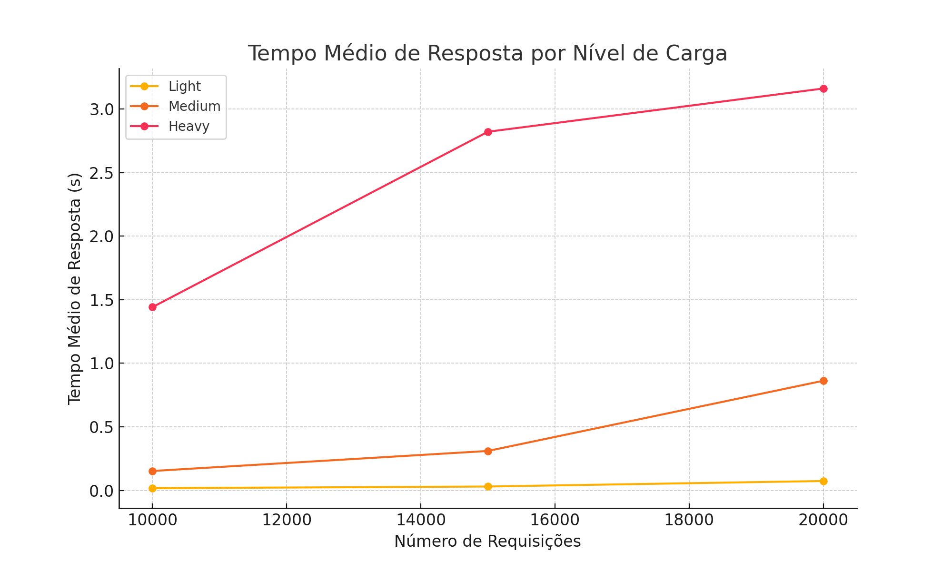

# Análise dos Resultados

Os resultados mostram claramente um aumento no tempo médio de resposta conforme o número de requisições aumenta, indicando limites operacionais claros e necessidade de dimensionamento adequado para cargas maiores. Podemos também ver que os testes extremos não devolveram resultados favoráveis, o que nos indica o limite do sistema.

# Conclusão

Com base nos testes realizados, recomenda-se que o sistema seja dimensionado tendo em consideração os tempos médios observados, especialmente em cargas médias e pesadas, para assegurar desempenho estável e eficiente.